LĨNH VỰC TƯ PHÁP HỘ TỊCH
(39 Thủ tục)

STT | TÊN THỦ TỤC | MÃ QR
1 | Cấp bản sao trích lục hộ tịch | 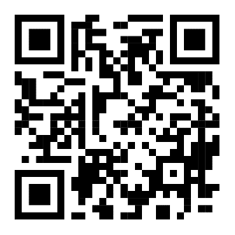
2 | Đăng ký khai sinh | 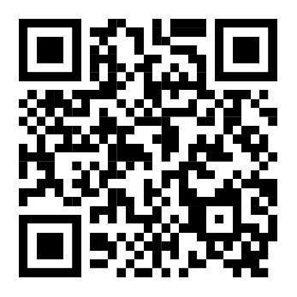
3 | Đăng ký kết hôn | 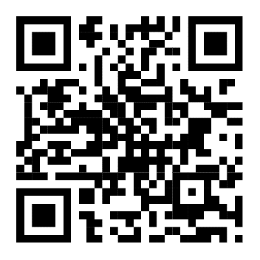
4 | Đăng ký nhận cha, mẹ, con | 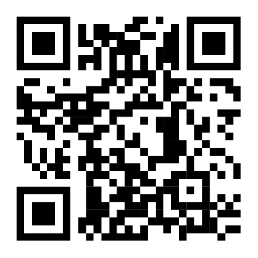
5 | Đăng ký khai sinh kết hợp nhận cha, mẹ, con | 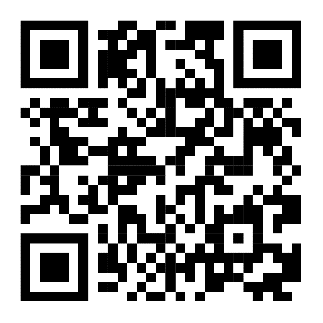
6 | Đăng ký khai tử | 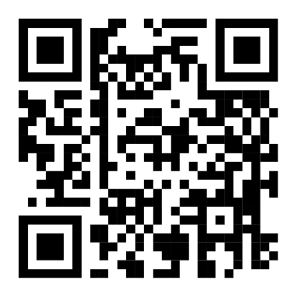
7 | Đăng ký khai sinh lưu động | 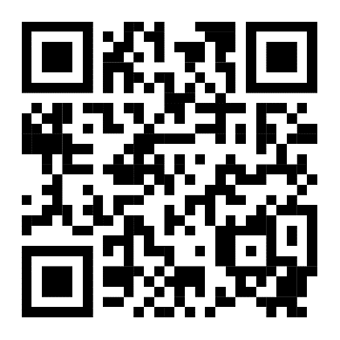
8 | Đăng ký kết hôn lưu động | 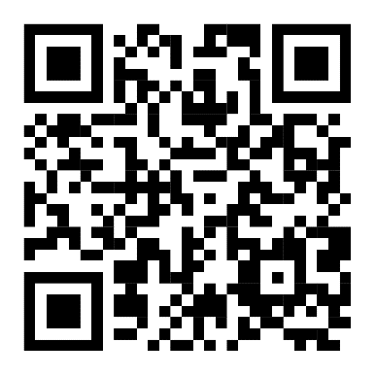
9 | Đăng ký khai tử lưu động | 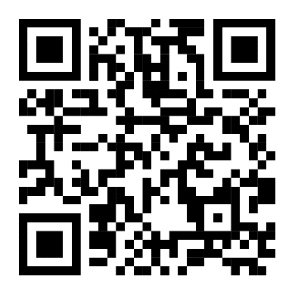
10 | Đăng ký giám hộ | 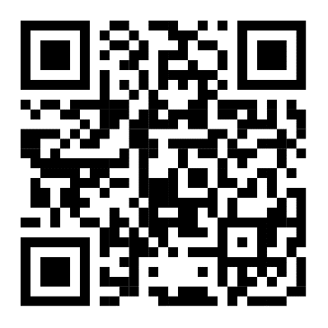
11 | Đăng ký chấm dứt giám hộ | 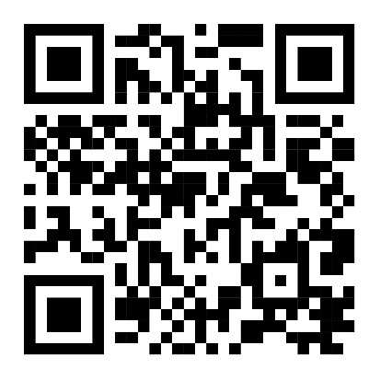
12 | Thay đổi, cải chính, bổ sung thông tin hộ tịch | 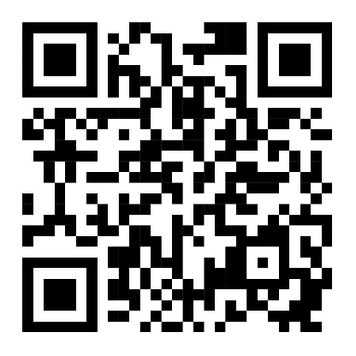
13 | Cấp giấy xác nhận tình trạng hôn nhân | 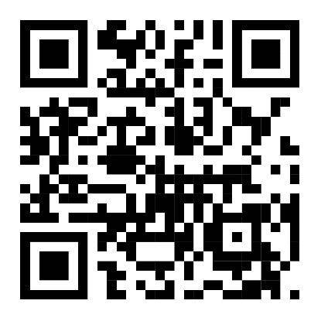
14 | Đăng ký lại khai sinh | 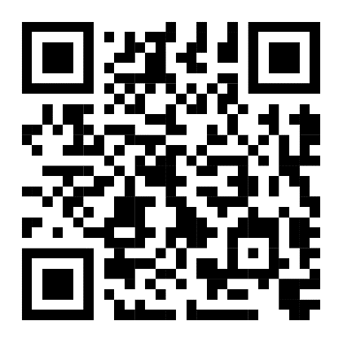
15 | Đăng ký khai sinh cho người đã có hồ sơ, giây tờ cá nhân | 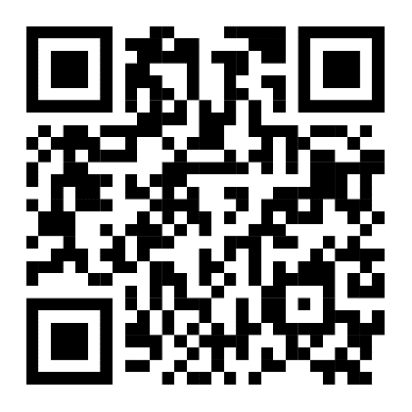
16 | Đăng ký lại kết hôn | 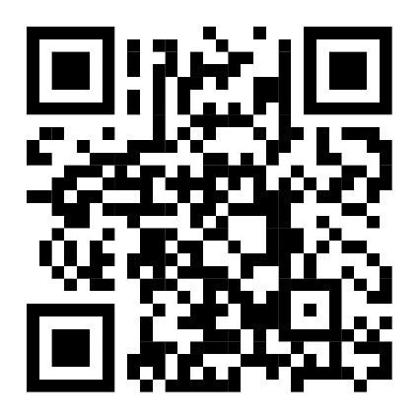
17 | Đăng ký lại khai tử | 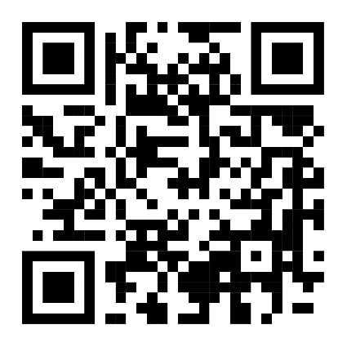
18 | Cấp bản sao từ sổ gốc | 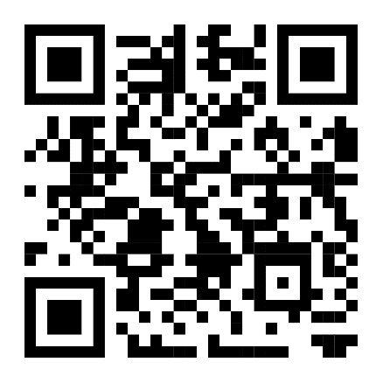
19 | Chứng thực bản sao từ bản chính giấy tờ, văn bản do cơ quan có thẩm quyền của Việt Nam cấp hoặc chứng nhận | 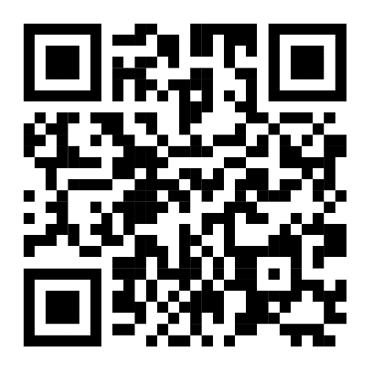
20 | Chứng thực chữ ký trong các giấy tờ, văn bản (áp dụng cho cả trường hợp chứng thực điểm chỉ và trường hợp người yêu cầu chứng thực không thể ký, không thể điểm chỉ được) | 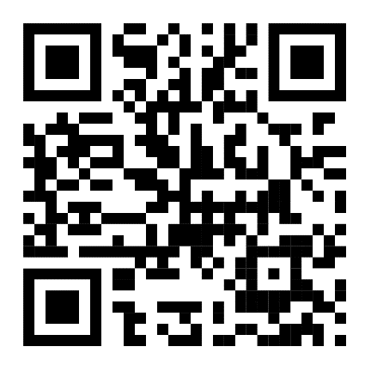
21 | Chứng thực việc sửa đổi, bổ sung, hủy bỏ hợp đồng, giảo dịch | 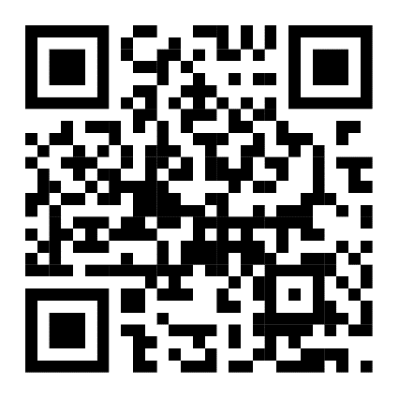
22 | Sửa lỗi sai sót trong hợp đồng, giao dịch | 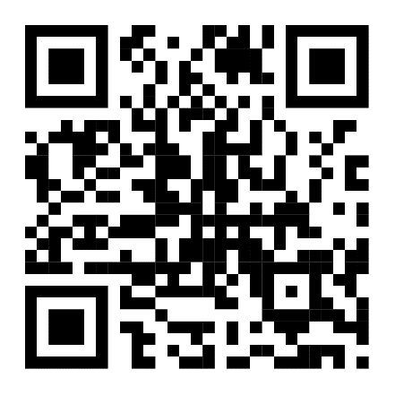
23 | Cấp bản sao có chứng thực từ bản chính hợp đồng, giao dịch đã được chứng thực | 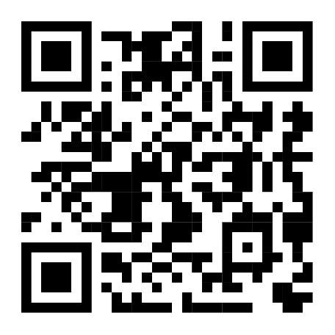
24 | Chứng thực hợp đồng, giao dịch liên quan đến tài sản là động sản, quyền sử dụng đất và nhà ở | 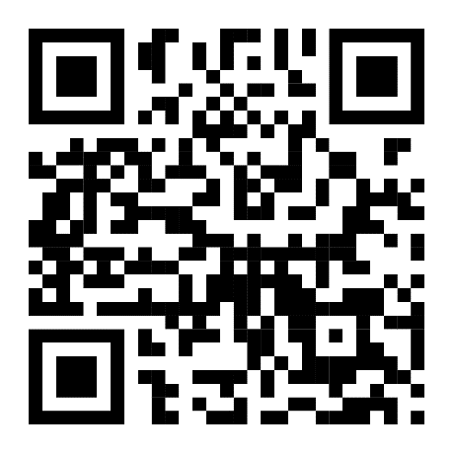
25 | Chứng thực di chúc | 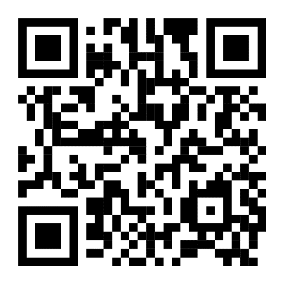
26 | Chứng thực văn bản từ chối nhận di sản | 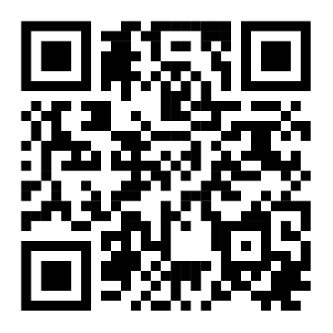
27 | Chứng thực văn bản thỏa thuận phân chia di sản mà di sản là động sản , quyền sử dụng đất, nhà ở | 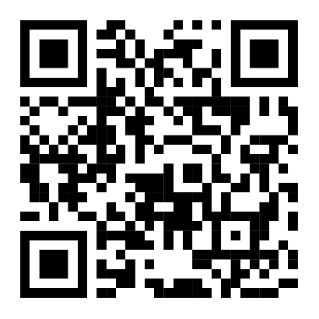
28 | Chứng thực văn bản khai nhận di sản mà di sản là động sản, quyền sử dụng đất, nhà ở | 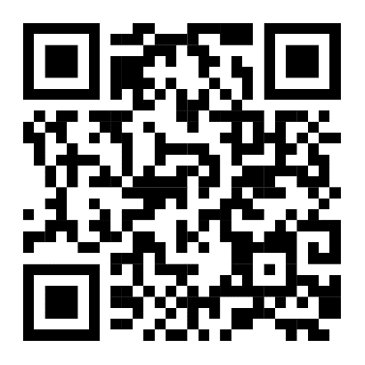
29 | Đăng ký việc nuôi con nuôi trong nước | 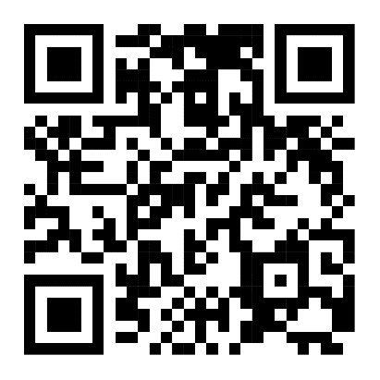
30 | Đăng ký lại việc nuôi con nuôi trong nước | 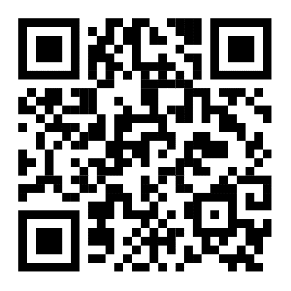
31 | Giải quyết yêu cầu bồi thường tại cơ quan trực tiếp quản lý người thi hành công vụ gây thiệt hại | 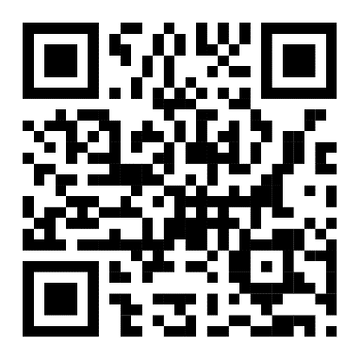
32 | Công nhận tuyên truyền viên pháp luật | 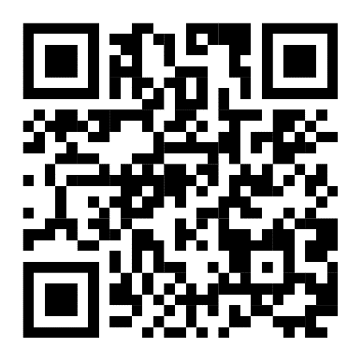
33 | Cho thôi làm tuyên truyền viên pháp luật | 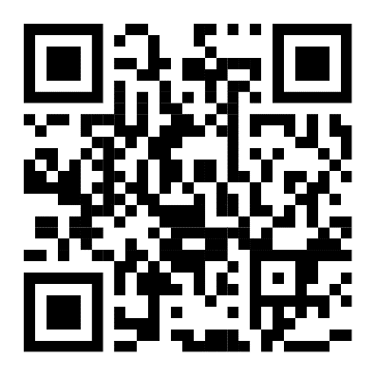
34 | Công nhận hòa giải viên | 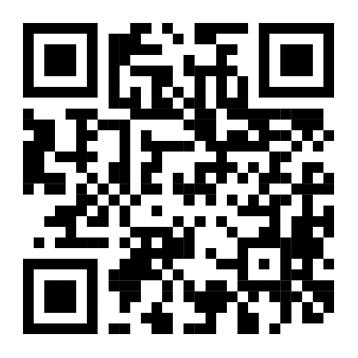
35 | Công nhận tổ trưởng tổ hòa giải | 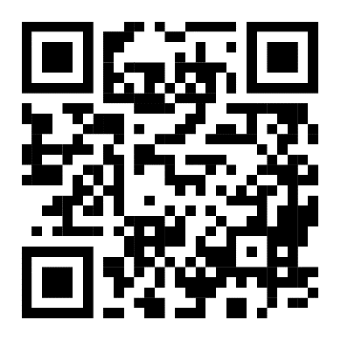
36 | Thôi làm hòa giải viên | 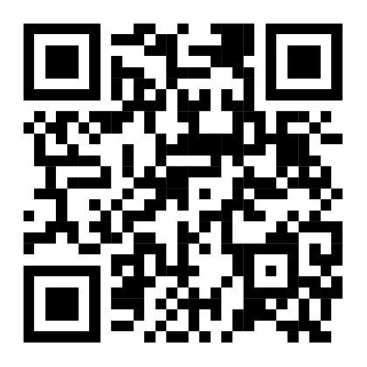
37 | Thanh toán thù lao cho hòa giải viên | 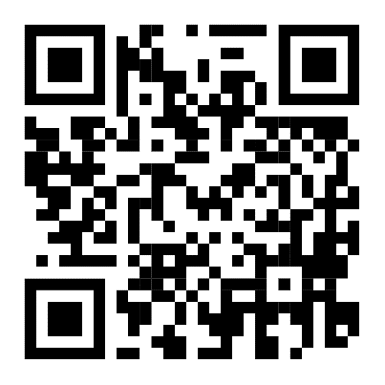
38 | Đăng ký khai sinh – Đăng ký thường trú – cấp thẻ bảo hiểm y tế cho trẻ em dưới 6 tuổi | 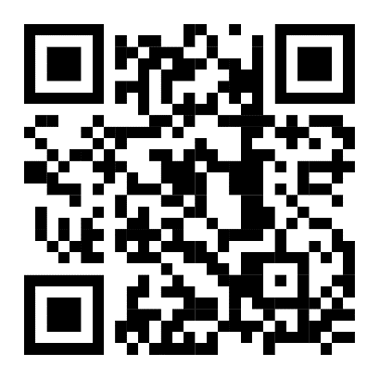
39 | Thực hiện hỗ trợ khi hòa giải viên gặp tai nạn hoặc rủi ro ảnh hưởng đên sức khỏe, tính mạng trong khi thực hiện hoạt động hòa giải | 